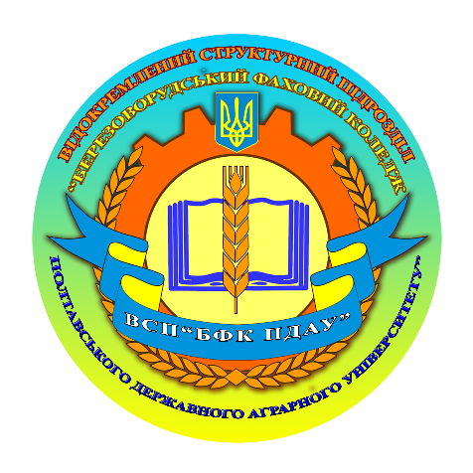
МІНІСТЕРСТВО ОСВІТИ І НАУКИ УКРАЇНИ
Відокремлений структурний підрозділ
«Березоворудський фаховий коледж
Полтавського державного аграрного університету»

ЗАХИСТ РОСЛИН

Навчальний відеофільм
«ШКІДНИКИ І ХВОРОБИ ЗЕРНОБОБОВИХ КУЛЬТУР ТА МЕТОДИ БОРОТЬБИ З НИМИ»

КОНКУРС “Педагогічний ОСКАР–2023”

НОМІНАЦІЯ “Інновації у створенні й упровадженні сучасних методик, форм, прийомів викладання, навчально-методичного забезпечення освітнього процесу”

ГАЛУЗЬ ЗНАНЬ 20 «Аграрні науки та продовольство»

СПЕЦІАЛЬНІСТЬ 201 «Агрономія»

2022

Автори: Левченко Світлана Володимирівна, викладачка навчальної дисципліни «Захист рослин», кваліфікаційна категорія «спеціаліст вищої категорії»;

Рецензент: Тимощук Оксана Іванівна, методист з практичного навчання, кваліфікаційна категорія «спеціаліст вищої категорії».

Навчальний відеофільм «Шкідники і хвороби зернобобових культур та методи боротьби з ними» призначений для використання, як навчальний посібник при проведені практичних занять з дисципліни «Захист рослин» спеціальності 201 «Агрономія».
Зміст відеофільму висвітлює цикл розвитку шкідників і хвороб зернобобових культур та біологічний метод боротьби з ними. Практичною цінністю відеофільму є доступність використання його на виробництві та присадибному секторі.

Рекомендовано цикловою комісією агрономічних дисциплін.
Протокол №____________ від «_____»_______________2022 р.

